序号 | 项目 | 尺寸（mm） | 技术参数 | 数量 | 款式
1 | 科教城校区测试楼科室牌 | 300mm×160mm×8mm | 1、8mm亚克力雕刻成型，元素图形刨槽深度1.5mm，烤漆闪光银色。  2、220×60mm型材插槽，刨槽嵌平安装，烤漆闪光银色。  3、1mm铝板烤漆插片，内容丝印。  4、图文丝印油漆面5年以上不褪色。 | 340个 | 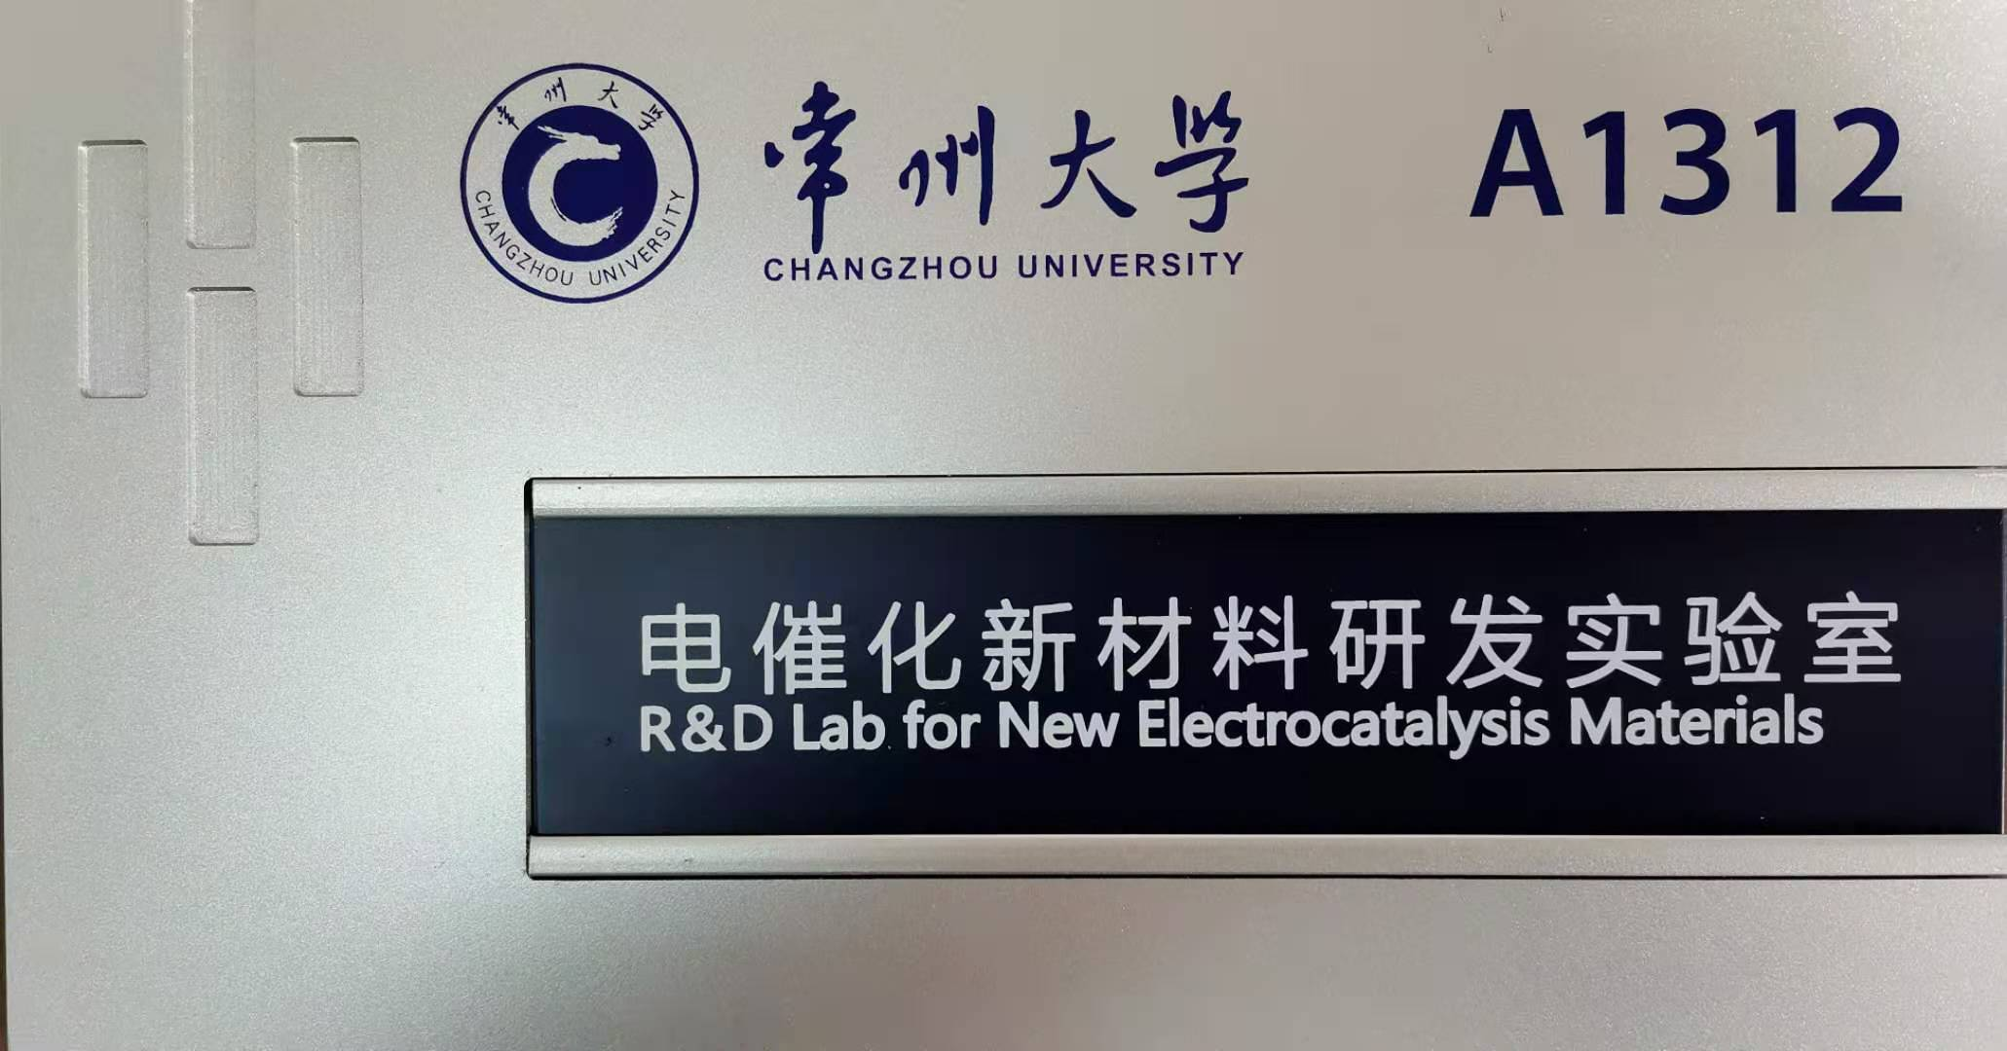
2 | 科教城校区测试楼冲淋洗眼器吊牌 | 800mm×250mm×10mm | 1、10mm亚克力雕刻成型，元素图形刨槽深度1.5mm，烤漆闪光银色。  2、双面内容，图文丝印，油漆面5年以上不褪色。  3、吊绳采用ϕ 2 mm不锈钢钢丝绳螺旋缠绕而成，保证安全可靠。 | 34个 | 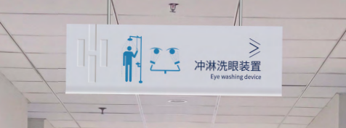

采购清单

备注：1.总价为包干价，包括科室牌和吊牌的材料、制作、包装、运输、安装以及每块科室牌和吊牌内容编辑排版、印制等所有费用。
2.科室牌和吊牌具体数量按照实际安装数量核定，且单价按照中标单价计。
3.投标时候提供样品供比选。
4可按照制作进度分批安装。

